TC
OSMANGAZİ KAYMAKAMLIĞI
HAMİTLER TOKİ ANAOKULU
2019-2023 STRATEJİK PLANI

T.C.
OSMANGAZİ KAYMAKAMLIĞI
HAMİTLER TOKİ ANAOKULU

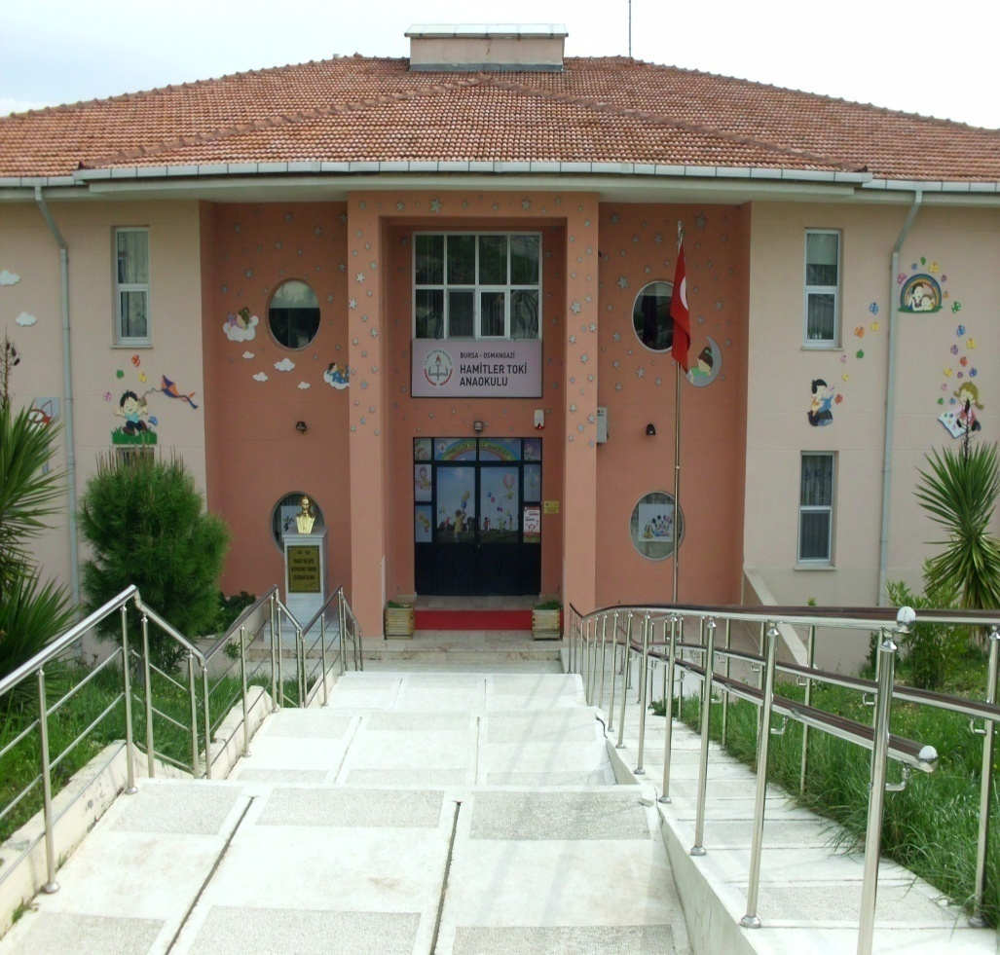

2019-2023 STRATEJİK PLANI
BURSA 2019

“Çalışmadan, yorulmadan, üretmeden, rahat yaşamak isteyen toplumlar, önce haysiyetlerini, sonra hürriyetlerini ve daha sonrada istiklal ve istikballerini kaybederler”.

Mustafa Kemal ATATÜRK

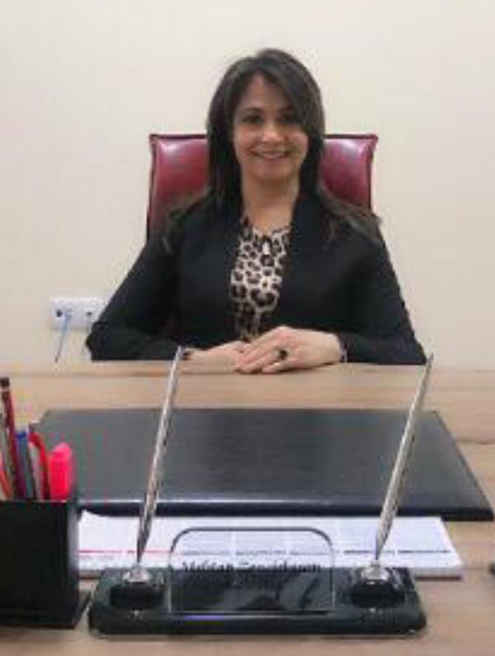

SUNUŞ
Çok hızlı gelişen, değişen teknolojilerle bilginin değişim süreci de hızla değişmiş ve başarı için sistemli ve planlı bir çalışmayı kaçınılmaz kılmıştır. Sürekli değişen ve gelişen ortamlarda çağın gerekleri ile uyumlu bir eğitim öğretim anlayışını sistematik bir şekilde devam ettirebilmemiz, belirlediğimiz stratejileri en etkin şekilde uygulayabilmemiz ile mümkün olacaktır. Başarılı olmak da iyi bir planlama ve bu planın etkin bir şekilde uygulanmasına bağlıdır.
Kapsamlı ve özgün bir çalışmanın sonucu hazırlanan Stratejik Plan okulumuzun çağa uyumu ve gelişimi açısından tespit edilen ve ulaşılması gereken hedeflerin yönünü doğrultusunu ve tercihlerini kapsamaktadır. Katılımcı bir anlayış ile oluşturulan Stratejik Plânın, okulumuzun eğitim yapısının daha da güçlendirilmesinde bir rehber olarak kullanılması amaçlanmaktadır. Belirlenen stratejik amaçlar doğrultusunda hedefler güncellenmiş ve okulumuzun 2019-2023 yıllarına ait stratejik plânı hazırlanmıştır.
Bu planlama; 5018 sayılı Kamu Mali Yönetimi ve Kontrol Kanunu gereği, Kamu kurumlarında stratejik planlamanın yapılması gerekliliği esasına dayanarak hazırlanmıştır.
Okulumuza ait bu planın hazırlanmasında her türlü özveriyi gösteren ve sürecin tamamlanmasına katkıda bulunan idarecilerimize, stratejik planlama ekiplerimize, İlçe Milli Eğitim Müdürlüğümüz Strateji Geliştirme Bölümü çalışanlarına teşekkür ediyor, bu plânın başarıyla uygulanması ile okulumuzun başarısının daha da artacağına inanıyor, tüm personelimize başarılar diliyorum.
Mehtap ZENCİRKIRAN
Okul Müdür

GİRİŞ

Stratejik plan, günümüz gelişim anlayışının geçmişteki anlayışlardan en belirgin farkının göstergesidir. Zira stratejik plan yaklaşımı geleceğe hazır olmayı değil, geleceği planlamayı hedefleyen bir yaklaşımdır. Bir anlamda geleceği bugünde yaşamaktır.
Ancak stratejik plan tek başına bir belge olarak değerli değildir. Onu değerli kılacak olan şey, kurumun doğru karar alabilme yeteneği ve kararlılık gösterebilme gücüdür.
Baktığımız yerden hala yıllardır gördüğümüz şeyleri görüyorsak, bakış açımızı ve yönümüzü değiştirmemişiz demektir. Bu bakımdan stratejik plan, öncelikle kurumumuza yeni bir yön ve yeni bir bakış açısı kazandıracak biçimde düşünülüp tasarlanmalıdır. Hiç şüphe yoktur ki bu yön, ülkemizin çağdaşlaşma hedeflerine uygun düşen ve çağdaş uygarlık düzeyinin üstüne çıkma ülküsüyle örtüşen bir yön olmalıdır.
Çağdaş bir ülke olabilmemiz için çağdaşlaşma savaşını öncelikle okullarda kazanmamız gerekmektedir. Bilmek zorundayız ki, okullarda kazanılmamış hiçbir savaş gerçekte hiçbir zaman kazanılmamış savaştır. Bu konuda eksiklerimizin olduğunu kabul etmeli, ancak kendimizi güçlü amaçlarla besleyerek eksiklerimizin ve zorlukların üstesinden gelebileceğimize inanmalı fakat bunun uzun süren bir yolculuk olduğunu hiçbir zaman unutmamalıyız.

Hamitler TOKİ Anaokulu
Stratejik Plan Ekibi

İçindekiler
Sunuş…………………………………………………………………………………..…..…3
İçindekileR……………………………………………………………………….….…...5
BÖLÜM I: GİRİŞ ve PLAN HAZIRLIK SÜRECİ…………………………….…………6
BÖLÜM II: DURUM ANALİZİ……………………………………………………….….…8
Okulun Kısa Tanıtımı …………………………………………………………….……..10
Okulun Mevcut Durumu: Temel İstatistikler……………………………………….11
PAYDAŞ ANALİZİ………………………………………………………………………..16
GZFT (Güçlü, Zayıf, Fırsat, Tehdit) Analizi………………………………………….19
Gelişim ve Sorun Alanları……………………………………………………………...21
BÖLÜM III: MİSYON, VİZYON VE TEMEL DEĞERLER……………………………24
MİSYONUMUZ …………………………………………………………………………..25
VİZYONUMUZ …………………………………………………………………………...25
TEMEL DEĞERLERİMİZ ………………………………………………………………..25
BÖLÜM IV: AMAÇ, HEDEF VE EYLEMLER…………………………………….……26
TEMA I: EĞİTİM VE ÖĞRETİME ERİŞİM……………………………………………...27
TEMA II: EĞİTİM VE ÖĞRETİMDE KALİTENİN ARTIRILMASI……………………28
TEMA III: KURUMSAL KAPASİTE………………………………………….………….31
V. BÖLÜM: MALİYETLENDİRME…………………………………………….………..33

BÖLÜM I: GİRİŞ ve PLAN HAZIRLIK SÜRECİ

2019-2023 dönemi stratejik plan hazırlanması süreci Üst Kurul ve Stratejik Plan Ekibinin oluşturulması ile başlamıştır. Ekip tarafından oluşturulan çalışma takvimi kapsamında ilk aşamada durum analizi çalışmaları yapılmış ve durum analizi aşamasında paydaşlarımızın plan sürecine aktif katılımını sağlamak üzere paydaş anketi, toplantı ve görüşmeler yapılmıştır.
Durum analizinin ardından geleceğe yönelim bölümüne geçilerek okulumuzun amaç, hedef, gösterge ve eylemleri belirlenmiştir. Çalışmaları yürüten ekip ve kurul bilgileri altta verilmiştir.

STRATEJİK PLAN ÜST KURULU

Üst Kurul Bilgileri |  | Ekip Bilgileri
Adı Soyadı | Unvanı | Adı Soyadı | Unvanı
Mehtap ZENCİRKIRAN | Okul Öncesi Öğretmeni | Özger SARP | Okul Öncesi Öğretmeni
Sevilay KAYA | Okul Öncesi Öğretmeni | Kadriye SAKİN | Okul Öncesi Öğretmeni
Betül UKŞAL | Okul Öncesi Öğretmeni | Yasemin ÇETİNTAŞ | Okul Öncesi Öğretmeni
Gülfidan SÜRER | Okul Aile Birliği Başkanı | Elif MERCAN | Özel Eğitim Öğretmeni
Özlem OGLA | Okul Aile Birliği Üyesi | Nur Dilek NİLÜFER | Okul Aile Birliği Üyesi

STRATEJİK PLAN HAZIRLIK SÜRECİ

BÖLÜM II: DURUM ANALİZİ

Kurumumuzun 2019-2023 dönemini kapsayacak olan stratejik planı için hazırlık çalışmaları, Bakanlığımızın 2013/26 sayılı genelgesi ile başlatılmıştır. 2019-2023 Stratejik Plan hazırlama çalışmaları, belirtilen takvim doğrultusunda Stratejik Plan Üst Kurulu ve Stratejik Plan Ekibi oluşturularak katılımcı bir anlayışla Bakanlığımız İl Milli Eğitim Müdürlüğümüz ve İlçe MilliEğitim müdürlüğümüzün modeli doğrultusunda yapılmıştır.

Çalışma ekiplerinin belirlenmesini takiben hazırlık çalışmalarına ilişkin ilkeler ve esaslar ile izlenecek yöntem, süreç ve çalışma takvimine ilişkin ayrıntılar kararlaştırılmış ve Kurumumuz çalışanlarına duyurulmuştur. Belirlenen çalışma takvimi doğrultusunda, eğitim ve bilgilendirme toplantıları ile stratejik planlama çalışmaları başlatılmıştır. “Problem Çözme Teknikleri “ ve “Stratejik Plan Hazırlama” başlıkları altında uygulamalı eğitim çalışmaları gerçekleştirilmiştir. Alınan eğitimlerin ardından Kurumumuzun tarihçesi, mevzuat analizi, faaliyet alanları, iç ve dış paydaşları ile yararlanıcıları belirlenerek önceliklendirilmiş ve kurum içi ve dışı analizler yapılmıştır.

GZFT analizinde iç paydaşların görüşlerine ağırlık verecek ve kurum içi katılımı en üst seviyede sağlayacak bir yöntem kullanılmıştır. Kurumumuzun güçlü ve zayıf yanları, fırsat ve tehditleri sıralamaları ve önceliklendirmeleri sağlanmıştır. GZFT listeleri Stratejik Plan Ekibi tarafından gözden geçirilerek kurumsal GZFT analizi yapılmıştır.

Okulun Kısa Tanıtımı
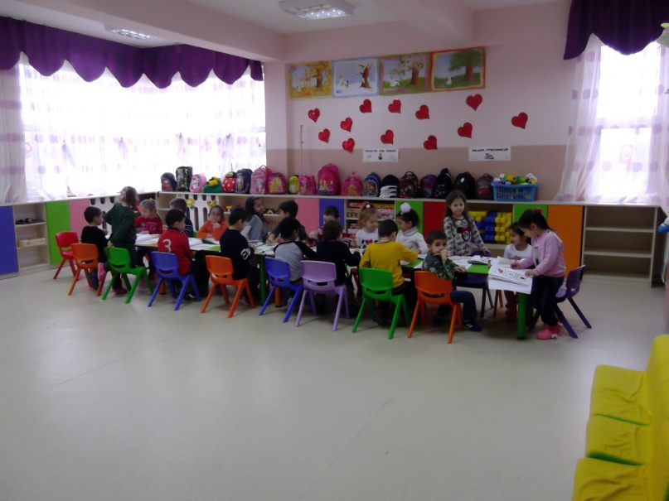

TC. Başbakanlık Toplu Konut İdaresi bünyesinde kreş olarak tasarlanan, daha sonra Anaokulu olarak faaliyete geçen ve adını bulunduğu semtten alan HAMİTLER TOKİ ANAOKULU, ilimiz Osmangazi ilçesine bağlı Hamitler beldesinde 24.09.2009 tarihinde Eğitim – Öğretime başlamıştır. Okulumuz 506 m2 alan üzerine 3 katlı olarak inşaa edilmiştir.

Okul bahçesinde; Kamelya, Oyun parkı, Uygulama bahçesi, Zemin Katta: Çok Amaçlı Salon, Özel Eğitim Sınıfı, Giriş Katta : 2 etkinlik odası, Mutfak, Yemekhane, Müdür Yardımcısı odası, Çocuk tuvaleti ve lavabosu, Birinci Katta: 1 İdari oda, 4 Etkinlik odası, Destek Eğitim Odası, Rehberlik Odası, Trafik Köşesi, Veli Görüşme Odası, Çocuk tuvaleti ve Lavabosu, yangın merdiveni mevcuttur.

Okulumuzda; 1 Müdür,1 Müdür Yardımcısı, 12 Okul öncesi öğretmeni, 1 Rehberlik Öğretmeni, 1 Özel Eğitim Sınıfı Öğretmeni, 1 memur, 5 yardımcı personel görev yapmaktadır. 2019-2020 Eğitim-Öğretim yılında 5 sabahçı, 6 öğleci şubeyle toplam 245 öğrenci eğitim görmektedir. Ayrıca 4 yaş ve 5 yaş Çocuk Kulübü sınıflarımız bulunmaktadır.

2016 yılında Sağlık Bakanlığı ve Milli Eğitim Bakanlığı tarafından yapılan denetimde temizlik ve hijyen kurallarına uygun bulunduğundan “Beyaz Bayrak” almıştır.2014 yılında Sağlık Bakanlığı ve Milli Eğitim Bakanlığı denetimleri sonucu“Beslenme Dostu Okul” sertifikası almıştır.

Okulumuz eğitimin yanı sıra teknik donanım ve fiziksel olanaklar açısından en iyi hale getirilmeye çalışılmaktadır. Çok Amaçlı Salonumuzda Oyun Grubu, Jimnastik Aletleri ve Sinema günlerimiz ile öğrencilerimize eğlenceli vakit geçirmektedir. Tüm sınıflarımızda bilgisayar bulunmaktadır. Projeksiyon bulunan sınıflarımız mevcuttur.
Okulumuzda güvenlik tedbirleri üst düzeyde olup, okul içinde ve dışında güvenlik kamerası ve alarm sistemi bulunmaktadır. Öğrencilerimizin giriş çıkışlarında güvenliği Kartlı otomasyon sistemi ile sağlanmaktadır.

Okulun Mevcut Durumu: Temel İstatistikler

Okul Künyesi
Okulumuzun temel girdilerine ilişkin bilgiler altta yer alan okul künyesine ilişkin tabloda yer almaktadır.

Temel Bilgiler Tablosu- Okul Künyesi
İli:Bursa |  |  |  | İlçesi:Osmangazi
Adres: | Yenikent Mah. 726.Sok. No:1 |  |  | Coğrafi Konum (link): |  | www.google.com/maps/place/Hamitler+Toki+Anaokulu/@40.2660344,28.9812785,19z
Telefon Numarası: | 244 07 77 |  |  | Faks Numarası: |  | 244 07 78
e- Posta Adresi: | hamitlertokianaokulu@ hotmail.com |  |  | Web sayfası adresi: |  | http://hamitlertokianaokulu.meb.k12.tr/
Kurum Kodu: | 971529 |  |  | Öğretim Şekli: |  | İkili Eğitim (Tam Gün/İkili Eğitim)
Okulun Hizmete Giriş Tarihi : 24.09.2009 |  |  |  | Toplam Çalışan Sayısı |  | 22
Öğrenci Sayısı: | Kız | 114 |  | Öğretmen Sayısı | Kadın | 13
 | Erkek | 131 |  |  | Erkek
 | Toplam | 245 |  |  | Toplam | 13
Derslik Başına Düşen Öğrenci Sayısı |  |  | :40 | Şube Başına Düşen Öğrenci Sayısı |  |  | :22
Öğretmen Başına Düşen Öğrenci Sayısı |  |  | :18 | Şube Başına 30’dan Fazla Öğrencisi Olan Şube Sayısı |  |  | :-
Öğrenci Başına Düşen Toplam Gider Miktarı |  |  | 923 TL | Öğretmenlerin Kurumdaki Ortalama Görev Süresi |  |  | 4,75

Çalışan Bilgileri
Okulumuzun çalışanlarına ilişkin bilgiler altta yer alan tabloda belirtilmiştir.
Çalışan Bilgileri Tablosu
Unvan* | Erkek | Kadın | Toplam
Okul Müdürü ve Müdür Yardımcısı | - | 2 | 2
Sınıf Öğretmeni | - | 13 | 13
Rehber Öğretmen | - | 1 | 1
Yardımcı Personel | - | 6 | 6
Güvenlik Personeli | - | 0 | 0
Toplam Çalışan Sayıları | - | 22 | 22

Okulumuz Bina ve Alanları
Okulumuzun binası ile açık ve kapalı alanlarına ilişkin temel bilgiler altta yer almaktadır.

Okul Yerleşkesine İlişkin Bilgiler
Okul Bölümleri |  | Özel Alanlar | Var | Yok
Okul Kat Sayısı | 2 | Çok Amaçlı Salon | X
Derslik Sayısı | 11 | Çok Amaçlı Saha |  | X
Derslik Alanları (m2) | 56,80 | Kütüphane |  | X
Kullanılan Derslik Sayısı | 11 | Fen Laboratuvarı |  | X
Şube Sayısı | 12 | Bilgisayar Laboratuvarı |  | X
İdari Odaların Alanı (m2) | 50 | İş Atölyesi |  | X
Öğretmenler Odası (m2) | yok | Beceri Atölyesi |  | X
Okul Oturum Alanı (m2) | 506 | Pansiyon |  | X
Okul Bahçesi (Açık Alan)(m2) | 1694
Okul Kapalı Alan (m2) | 506
Sanatsal, bilimsel ve sportif amaçlı toplam alan (m²) | 95
Kantin (m2) | yok
Tuvalet Sayısı | 11
Diğer (………….)

Sınıf ve Öğrenci Bilgileri
Okulumuzda yer alan sınıfların öğrenci sayıları alttaki tabloda verilmiştir.

SINIFI | Kız | Erkek | Toplam | SINIFI | Kız | Erkek | Toplam
GÜLLER SABAH | 9 | 6 | 15 | KARANFİLLER ÖĞLE | 9 | 12 | 21
GÜLLER ÖĞLE | 8 | 6 | 14 | LALELER SABAH | 10 | 15 | 25
MENEKŞELER SABAH | 10 | 9 | 19 | LALELER ÖĞLE | 9 | 15 | 24
MENEKŞELER ÖĞLE | 14 | 12 | 26 | SÜMBÜLLER ÖĞLE | 12 | 13 | 25
PAPATYALAR ÖĞLE | 9 | 10 | 19 | ÖZEL EĞİTİM E | 2 | 2 | 4
KARANFİLLER SABAH | 8 | 12 | 20 | ÖZEL EĞİTİM Z | 1 | 3 | 4

Donanım ve Teknolojik Kaynaklarımız
Teknolojik kaynaklar başta olmak üzere okulumuzda bulunan çalışır durumdaki donanım malzemesine ilişkin bilgiye alttaki tabloda yer verilmiştir.

Teknolojik Kaynaklar Tablosu
Akıllı Tahta Sayısı | 0 | TV Sayısı | 3
Masaüstü Bilgisayar Sayısı | 11 | Yazıcı Sayısı | 1
Taşınabilir Bilgisayar Sayısı | 2 | Fotokopi Makinası Sayısı | 2
Projeksiyon Sayısı | 3 | İnternet Bağlantı Hızı | 8mb

Gelir ve Gider Bilgisi
Okulumuzun genel bütçe ödenekleri, okul aile birliği gelirleri ve diğer katkılarda dâhil olmak üzere gelir ve giderlerine ilişkin son iki yıl gerçekleşme bilgileri alttaki tabloda verilmiştir.

Yıllar | Gelir Miktarı | Gider Miktarı
2016 | 182.055,33 TL | 189.070,52 TL
2017 | 202.449,31 TL | 194.025,26 TL.

PAYDAŞ ANALİZİ
Kurumumuzun temel paydaşları öğrenci, veli ve öğretmen olmakla birlikte eğitimin dışsal etkisi nedeniyle okul çevresinde etkileşim içinde olunan geniş bir paydaş kitlesi bulunmaktadır. Paydaşlarımızın görüşleri anket, toplantı, dilek ve istek kutuları, elektronik ortamda iletilen önerilerde dâhil olmak üzere çeşitli yöntemlerle sürekli olarak alınmaktadır.

Paydaş anketlerine ilişkin ortaya çıkan temel sonuçlara altta yer verilmiştir :

Öğretmen Anketi Sonuçları:

"Öğretmen Görüş ve Anket Değerlendirmeleri" anketi Değerlendirmesi
Sıra No | Maddeler | Ksinlikle Katılıyorum | Katılıyorum | Kararsızım | Kısmen Katııyorum | Katılmıyorum
1 | Okulumuzda alınan kararlar, çalışanların katılımıyla alınır. | 60% | 40%
2 | Kurumdaki tüm duyurular çalışanlara zamanında iletilir. | 70% | 30%
3 | Her türlü ödüllendirmede adil olma, tarafsızlık ve objektiflik esastır. | 80% | 20%
4 | Kendimi, okulun değerli bir üyesi olarak görürüm. | 80% | 20%
5 | Çalıştığım okul bana kendimi geliştirme imkânı tanımaktadır. | 60% | 40%
6 | Okul, teknik araç ve gereç yönünden yeterli donanıma sahiptir. | 50% | 40% | 10%
7 | Okulda çalışanlara yönelik sosyal ve kültürel faaliyetler düzenlenir. | 60% | 40%
8 | Okulda öğretmenler arasında ayrım yapılmamaktadır. | 80% | 20%
9 | Okulumuzda yerelde ve toplum üzerinde olumlu etki bırakacak çalışmalar yapmaktadır. | 60% | 40%
10 | Yöneticilerimiz, yaratıcı ve yenilikçi düşüncelerin üretilmesini teşvik etmektedir. | 70% | 30%
11 | Yöneticiler, okulun vizyonunu, stratejilerini, iyileştirmeye açık alanlarını vs. çalışanlarla paylaşır. | 80% | 20%
12 | Okulumuzda sadece öğretmenlerin kullanımına tahsis edilmiş yerler yeterlidir. | 60% | 20% | 20%
13 | Alanıma ilişkin yenilik ve gelişmeleri takip eder ve kendimi güncellerim. | 70% | 30%

"Veli Görüş ve Anket Değerlendirmeleri" anketi Değerlendirmesi
Sıra No | Maddeler | Ksinlikle Katılıyorum | Katılıyorum | Kararsızım | Kısmen Katııyorum | Katılmıyorum
1 | İhtiyaç duyduğumda okul çalışanlarıyla rahatlıkla görüşebiliyorum. | 52% | 44% | 0% | 3% | 1%
2 | Bizi ilgilendiren okul duyurularını zamanında öğreniyorum. | 47% | 48% | 2% | 1% | 1%
3 | Öğrencimle ilgili konularda okulda rehberlik hizmeti alabiliyorum. | 37% | 55% | 3% | 3% | 2%
4 | Okula ilettiğim istek ve şikâyetlerim dikkate alınıyor. | 38% | 52% | 5% | 2% | 3%
5 | Öğretmenler yeniliğe açık olarak derslerin işlenişinde çeşitli yöntemler kullanmaktadır. | 47% | 49% | 3% | 0% | 1%
6 | Okulda yabancı kişilere karşı güvenlik önlemleri alınmaktadır. | 53% | 44% | 1% | 1% | 1%
7 | Okulda bizleri ilgilendiren kararlarda görüşlerimiz dikkate alınır. | 38% | 52% | 3% | 2% | 5%
8 | E-Okul Veli Bilgilendirme Sistemi ile okulun internet sayfasını düzenli olarak takip ediyorum. | 18% | 28% | 5% | 25% | 24%
9 | Çocuğumun okulunu sevdiğini ve öğretmenleriyle iyi anlaştığını düşünüyorum. | 66% | 30% | 2% | 1% | 1%
10 | Okul, teknik araç ve gereç yönünden yeterli donanıma sahiptir. | 27% | 53% | 10% | 10% | 0%
11 | Okul her zaman temiz ve bakımlıdır. | 40% | 58% | 1% | 1% | 0%
12 | Okulun binası ve diğer fiziki mekânlar yeterlidir. | 25% | 38% | 20% | 6% | 11%
13 | Okulumuzda yeterli miktarda sanatsal ve kültürel faaliyetler düzenlenmektedir. | 22% | 53% | 17% | 16% | 0%

GZFT (Güçlü, Zayıf, Fırsat, Tehdit) Analizi *
Okulumuzun temel istatistiklerinde verilen okul künyesi, çalışan bilgileri, bina bilgileri, teknolojik kaynak bilgileri ve gelir gider bilgileri ile paydaş anketleri sonucunda ortaya çıkan sorun ve gelişime açık alanlar iç ve dış faktör olarak değerlendirilerek GZFT tablosunda belirtilmiştir. Dolayısıyla olguyu belirten istatistikler ile algıyı ölçen anketlerden çıkan sonuçlar tek bir analizde birleştirilmiştir.
Kurumun güçlü ve zayıf yönleri donanım, malzeme, çalışan, iş yapma becerisi, kurumsal iletişim gibi çok çeşitli alanlarda kendisinden kaynaklı olan güçlülükleri ve zayıflıkları ifade etmektedir ve ayrımda temel olarak okul müdürü/müdürlüğü kapsamından bakılarak iç faktör ve dış faktör ayrımı yapılmıştır.

İçsel Faktörler

Güçlü Yönler
Öğrenciler | Sınıf mevcutlarının yeterli seviyede olması
Çalışanlar | Çalışanlar arasında işbirliğinin güçlü olması
Veliler | Eğitim- öğretime istendiğinde yeterli desteği sağlamaları
Bina ve Yerleşke | Bina olarak çevrenin ihtiyaçlarını karşılayacak niteliktedir.
Donanım | Okul imkânları doğrultusunda donanım yenileme çalışmaları yapılmaktadır.
Bütçe | Okul bütçesi elzem ihtiyaçları gidermede yeterlidir.
Yönetim Süreçleri | Çalışanlar arasındaki ilişkilerin olumlu ve eşit şekilde yönetilmesi
İletişim Süreçleri | Zümrelerin kendi içinde ve birbirleriyle uyumlu çalışmaları
vb

Zayıf Yönler
Öğrenciler | Öğrencilerin hazır bulunuşluk düzeylerinin düşük olması
Çalışanlar | Kadrolu yardımcı personelin olmaması
Veliler | Aile eğitimlerine katılımların az olması
Bina ve Yerleşke | Bahçenin fiziki şartlarının öğrencilerin oyun oynamasına elverişli olmaması
Donanım | Akılı tahta gibi eğitimi olumlu yönde ilerletecek donanımların bulunmaması
Bütçe | Bütçenin okulu daha iyi seviyeye getirecek donanımları almaya yeterli olmaması
Yönetim Süreçleri
İletişim Süreçleri | Rehberlik çalışmalarına velilerin etkin katılımının sağlanamaması

Dışsal Faktörler

Fırsatlar
Politik | YOK
Ekonomik | Çeşitli kurum ve kuruluşların yapılacak faaliyetlerde sponsor olması
Sosyolojik | Okulun çevre üzerindeki imajının güçlü ve olumlu olması
Teknolojik | Sınıflarda bilgisayar olması, okulda projeksiyonun olması, okul giriş çıkışlarında kartlı anons ve güvenlik sisteminin olması
Mevzuat-Yasal | Öğrencilere ayrım yapılmaksızın eğitimle ilgili fırsat eşitliğinin sağlanması
Ekolojik | Okulun konumu gereği gürültü kirliliğinin olmaması

Tehditler
Politik | YOK
Ekonomik | Ailelerin ekonomik durumunun kötü olması
Sosyolojik | Ailelerin ekonomik durumunun kötü olması, Ailelerin farklı  sosyo-kültürel özelliklere sahip olması
Teknolojik | Teknolojik olarak yeterli desteğin milli eğitim müdürlüğü tarafından sağlanmaması
Mevzuat-Yasal | Yönetmelikler çerçevesinde okulların veliler karşısında güçsüz duruma düşürülmesi
Ekolojik | Hamitler çöplük alanının okula yakın olması nedeniyle hava kirliliği, kötü koku, sinek böcek gibi olumsuz etkenlerin fazla oluşu

Gelişim ve Sorun Alanları
Gelişim ve sorun alanları analizi ile GZFT analizi sonucunda ortaya çıkan sonuçların planın geleceğe yönelim bölümü ile ilişkilendirilmesi ve buradan hareketle hedef, gösterge ve eylemlerin belirlenmesi sağlanmaktadır.
Gelişim ve sorun alanları ayrımında eğitim ve öğretim faaliyetlerine ilişkin üç temel tema olan Eğitime Erişim, Eğitimde Kalite ve kurumsal Kapasite kullanılmıştır. Eğitime erişim, öğrencinin eğitim faaliyetine erişmesi ve tamamlamasına ilişkin süreçleri; Eğitimde kalite, öğrencinin akademik başarısı, sosyal ve bilişsel gelişimi ve istihdamı da dâhil olmak üzere eğitim ve öğretim sürecinin hayata hazırlama evresini; Kurumsal kapasite ise kurumsal yapı, kurum kültürü, donanım, bina gibi eğitim ve öğretim sürecine destek mahiyetinde olan kapasiteyi belirtmektedir.

Eğitime Erişim | Eğitimde Kalite | Kurumsal Kapasite
Okullaşma Oranı | Akademik Başarı | Kurumsal İletişim
Okula Devam/ Devamsızlık | Sosyal, Kültürel ve Fiziksel Gelişim | Kurumsal Yönetim
Okula Uyum, Oryantasyon | Sınıf Tekrarı | Bina ve Yerleşke
Özel Eğitime İhtiyaç Duyan Bireyler | İstihdam Edilebilirlik ve Yönlendirme | Donanım
Yabancı Öğrenciler | Öğretim Yöntemleri | Temizlik, Hijyen
Hayatboyu Öğrenme | Ders araç gereçleri | İş Güvenliği, Okul Güvenliği
 |  | Taşıma ve servis

Gelişim ve sorun alanlarına ilişkin GZFT analizinden yola çıkılarak saptamalar yapılırken yukarıdaki tabloda yer alan ayrımda belirtilen temel sorun alanlarına dikkat edilmesi gerekmektedir.

Gelişim ve Sorun Alanlarımız
1.TEMA: EĞİTİM VE ÖĞRETİME ERİŞİM
1 | Devamsızlık oranının en düşük seviyeye getirilmesi
2 | Okula devam etmeyen çocuklara ulaşılarak devamlarının sağlanması
3 | Maddi yetersizliklerden dolayı okula gelemeyen çocukların okula devamının sağlanması
4 | Ev ziyaretleri yapılarak oluşabilecek sorunların önüne geçilmesi
5 | Okulu tanıtıcı broşürler hazırlanarak okulun çevrede tanıtımının yapılması
6 | Okul içinde gerekli hijyen, temizlik, ısınma gibi önlemlerin alınarak çocukların sağlık problemlerinin asgariye indirilmesi ve sağlık sebeplerinden dolayı devamsızlık oranının düşürülmesi
7 | Özel Eğitime ihtiyacı olan öğrencilere sağlanan servis hizmetlerinin denetlenmesi
8 | Velilere bilgilendirici ve eğitici seminerler ve eğitimler verilmesi
9 | Genel eğitim sınıflarında özel eğitime ihtiyacı olduğu düşünülen öğrencilerin değerlendirilerek RAM’a yönlendirilmesi
10 | Okula yeni başlayan öğrencilerin okula uyum sağlamasını kolaylaştırmak amacıyla oryantasyon eğitimi verilmesi

2.TEMA: EĞİTİM VE ÖĞRETİMDE KALİTE
1 | Öğrencilerin hazır bulunuşluklarının en üst seviyeye ulaşmasını sağlayarak ilkokula hazır hale getirilmesi
2 | Bahçe koşulların elverişli hale getirilerek öğrencilerin bahçeyi verimli kullanmalarına imkan sağlanması
3 | Okul gezileri ile Bursa’nın tarihi ve kültürel değerlerinin öğrencilere tanıtılması
4 | Okulda düzenlenen tiyatro sinema vb etkinliklerle çocukların sosyal yönlerinin geliştirilmesi
5 | Sürekli kendini yenileyen eğitim personeli ile öğrencilerin ihtiyaçlarına yönelik öğretim yöntemlerinin kullanılması
6 | Özel eğitim sınıflarında öğrencilerin ihtiyaçlarına yönelik bireysel ve grup eğitim planlarının yapılması
7 | Özel eğitim sınıfı öğrencilerinin genel eğitim sınıflarına dahil edilerek öğrencilerin sosyal farkındalık düzeylerinin arttırılması
8 | Sınıfta kullanılamayacak durumda olan donanım malzemelerinin yenilenmesi
9 | Ders araç gereçlerinin her sene düzenli olarak yenilenmesi
10 | Öğrenci sayısı ile orantılı olarak personel istihdam edilmesi

3.TEMA: KURUMSAL KAPASİTE
1 | Gereksinim duyulan durumlarda paydaş kurumlarla gerekli iletişim sağlanarak problemlerin etkili çözüme ulaşması
2 | Paydaş kurumlarla işbirliği içerisinde olunması
3 | Kurum içi ilişkilerin saygı duygudaşlık ve işbirliği içerinde yürütülmesi
4 | Kurum içi yönetimin adil ve eşit şartlarda yürütülmesi
5 | Bina kapasitesinin çevrenin ihtiyacına cevap verecek yeterlilikte olması
6 | Okulun ulaşım problemi olan bir yerleşkede olması sebebiyle stajyer öğrenciler tarafından tercih edilmemesi
7 | İmkanlar doğrultusunda donanım yenileme çalışmaları yapılması
8 | Okulun hijyen ve temizliği uygun görülüp Beyaz Bayrak Başarı Belgesine layık görülmüştür
9 | Okul personelinin iş güvenliği seminerlerine yönlendirilmesi
10 | İhtiyaç duyan öğrencilere servis imkânının sunulması

BÖLÜM III: MİSYON, VİZYON VE TEMEL DEĞERLER
Okul Müdürlüğümüzün Misyon, vizyon, temel ilke ve değerlerinin oluşturulması kapsamında öğretmenlerimiz, öğrencilerimiz, velilerimiz, çalışanlarımız ve diğer paydaşlarımızdan alınan görüşler, sonucunda stratejik plan hazırlama ekibi tarafından oluşturulan Misyon, Vizyon, Temel Değerler; Okulumuz üst kurulana sunulmuş ve üst kurul tarafından onaylanmıştır.

MİSYONUMUZ
Çevremizde Okul Öncesi dönemde bulunan çocuklar için yaptığımız eğitim faaliyetleri ile beden, zihin, duygu gelişimini, iyi alışkanlıklar kazanmasını ve Türkçeyi doğru ve güzel konuşabilmelerini sağlayarak topluma kazandrmak.

VİZYONUMUZ
Okul Öncesi Eğitimde; tercih edilen bir kurum olmak.

TEMEL DEĞERLERİMİZ
Okul çalışanları olarak;
1) Tarihi ve kültürel mirasımıza bağlıyız,
2) Ülkemizin geleceğinden sorumluyuz.
3) Eğitime yapılan yardımı kutsal sayar ve her türlü desteği veririz.
4) Toplam Kalite Yönetimi felsefesini benimseriz.
5) Kurumda çalışan herkesin katılımı ile sürecin devamlı olarak iyileştirileceğine ve geliştirileceğine inanırız.
6) Sağlıklı bir çalışma ortamı içerisinde çalışanları tanıyarak fikirlerine değer verir ve işimizi önemseriz.
7) Mevcut ve potansiyel hizmet bekleyenlerin ihtiyaçlarına odaklanırız.
8) Kendimizi geliştirmeye önem verir, yenilikçi fikirlerden yararlanırız.
9) Öğrencilerin, öğrenmeyi öğrenmesi ilk hedefimizdir.
10) Okulumuzla ve öğrencilerimizle gurur duyarız.
11) Öğrencilerimizi, yaratıcı yönlerinin gelişmesi için teşvik ederiz.
12) Öğrenme problemi olan öğrencilerimiz için özel destek programları hazırlarız.
13) Biz, birbirimize ve kendimize güveniriz.

BÖLÜM IV: AMAÇ, HEDEF VE EYLEMLER

TEMA I: EĞİTİM VE ÖĞRETİME ERİŞİM
Eğitim ve öğretime erişim okullaşma ve okul terki, devam ve devamsızlık, okula uyum ve oryantasyon, özel eğitime ihtiyaç duyan bireylerin eğitime erişimi, yabancı öğrencilerin eğitime erişimi ve hayat boyu öğrenme kapsamında yürütülen faaliyetlerin ele alındığı temadır.
Stratejik Amaç 1:
Okul kayıt bölgemizde Okul Öncesi eğitim çağındaki çocukların okula erişimini ve Okul Öncesi eğitim almalarını sağlayacak imkânları hazırlamak.

Stratejik Hedef 1.1. Kayıt bölgemizde yer alan çocukların okullaşma oranları artırılacak ve öğrencilerin uyum ve devamsızlık sorunları da giderilecektir.

Performans Göstergeleri
No | PERFORMANS  GÖSTERGESİ | Mevcut | HEDEF
 |  | 2018 | 2019 | 2020 | 2021 | 2022 | 2023
PG.1.1.a | Kayıt bölgesindeki öğrencilerden okula kayıt yaptıranların oranı (%) | 85 | 88 | 90 | 92 | 95 | 100
PG.1.1.b | Okula yeni başlayan öğrencilerden oryantasyon eğitimine katılanların oranı (%) | 75 | 80 | 85 | 88 | 90 | 95
PG.1.1.c. | Bir eğitim ve öğretim döneminde 20 gün ve üzeri devamsızlık yapan öğrenci oranı (%) | 3 | 2 | 2 | 1 | 1 | 0
PG.1.1.d. | Okulun özel eğitime ihtiyaç duyan bireylerin kullanımına uygunluğu (0-1) | 1 | 1 | 1 | 1 | 1 | 1

Eylemler

No | Eylem İfadesi | Eylem Sorumlusu | Eylem Tarihi
1.1.1. | Kayıt bölgesinde yer alan öğrencilerin tespiti çalışması yapılacaktır. | Okul İdaresi ve Stratejik Plan Ekibi | 01 Eylül-20 Eylül
1.1.2 | Devamsızlık yapan öğrencilerin tespiti ve erken uyarı sistemi için çalışmalar yapılacaktır. | Müdür Yardımcısı | 01 Eylül-20 Eylül
1.1.3 | Devamsızlık yapan öğrencilerin velileri ile özel aylık toplantı ve görüşmeler yapılacaktır. | Rehberlik Servisi | Her ayın son haftası
1.1.4 | Okulun özel eğitime ihtiyaç duyan bireylerin kullanımının kolaylaştırılması için eksiklikler giderilecektir. | Müdür Yardımcısı | Mayıs 2019

TEMA II: EĞİTİM VE ÖĞRETİMDE KALİTENİN ARTIRILMASI
Eğitim ve öğretimde kalitenin artırılması başlığı esas olarak eğitim ve öğretim faaliyetinin hayata hazırlama işlevinde yapılacak çalışmaları kapsamaktadır.
Bu tema altında akademik başarı, sınav kaygıları, sınıfta kalma, ders başarıları ve kazanımları, disiplin sorunları, öğrencilerin bilimsel, sanatsal, kültürel ve sportif faaliyetleri ile istihdam ve meslek edindirmeye yönelik rehberlik ve diğer mesleki faaliyetler yer almaktadır.

Stratejik Amaç 2:
Öğrencilerimizin gelişmiş dünyaya uyum sağlayacak şekilde donanımlı bireyler olabilmesi için eğitim ve öğretimde kalite artırılacaktır.

Stratejik Hedef 2.1. Öğrenme kazanımlarını takip eden ve velileri de sürece dâhil eden bir yönetim anlayışı ile öğrencilerimizin akademik başarıları ve sosyal faaliyetlere etkin katılımı artırılacaktır.

Performans Göstergeleri
No | PERFORMANS  GÖSTERGESİ | Mevcut | HEDEF
 |  | 2018 | 2019 | 2020 | 2021 | 2022 | 2023
PG.2.1.a | Yaş gruplarına göre Bilişsel gelişim özellikleri oranı | 80 | 83 | 85 | 88 | 90 | 93
PG.2.1.b | Yaş gruplarına göre Dil gelişim özellikleri oranı | 80 | 83 | 85 | 88 | 90 | 93
PG.2.1.c | Yaş gruplarına göre Sosyal duygusal gelişim özellikleri oranı | 80 | 83 | 85 | 88 | 90 | 93
PG.2.1.d | Yaş gruplarına göre Motor gelişim özellikleri oranı | 80 | 83 | 85 | 88 | 90 | 93
PG.2.1.e | Yaş gruplarına göre Özbakım gelişim özellikleri oranı | 80 | 83 | 85 | 88 | 90 | 93

Eylemler
No | Eylem İfadesi | Eylem Sorumlusu | Eylem Tarihi
2.1.1. | Yaş gruplarına uygun olarak eğitim-öğretim planı hazırlamak | Okul idaresi ve Öğretmenler | EYLÜL
2.1.2 | Gelişim alanlarını destekleyici çalışmalar yapmak | Okul idaresi ve Öğretmenler | EYLÜL-HAZİRAN
2.1.3 | Aylık bültenler aracılığıyla aile iletişimini artırarak çalışmaları desteklemek | Okul idaresi ve Öğretmenler | EYLÜL-HAZİRAN
2.1.4 | Hareketli yaşamı destekleyici çalışmalar yapmak | Okul idaresi ve Öğretmenler | EYLÜL-HAZİRAN

Stratejik Hedef 2.2

Sosyal, kültürel ve sportif faaliyetler düzenleyerek öğrencilerimizi tüm gelişim alanlarında desteklemek.

Performans Göstergeleri
No | PERFORMANS  GÖSTERGESİ | Mevcut | HEDEF
 |  | 2018 | 2019 | 2020 | 2021 | 2022 | 2023
PG.2.2.a | Düzenlenen faaliyet sayısı | 8 | 8 | 9 | 9 | 10 | 10
PG.2.2.b | Faaliyetlere katılan öğrenci sayısı | 125 | 130 | 140 | 150 | 160 | 170
Eylemler
No | Eylem İfadesi | Eylem Sorumlusu | Eylem Tarihi
2.2.1. | Belirli gün ve hafta kutlamaları yapmak | Okul idaresi ve Öğretmenler | EYLÜL-HAZİRAN
2.2.2 | Çocuk şenliklerine katılmak | Okul idaresi ve Öğretmenler | NİSAN-MAYIS
2.2.3 | Kültür sanat gezilerine katılmak | Okul idaresi ve Öğretmenler | EYLÜL-HAZİRAN

TEMA III: KURUMSAL KAPASİTE

Stratejik Amaç 3:
Eğitim ve öğretim faaliyetlerinin daha nitelikli olarak verilebilmesi için okulumuzun kurumsal kapasitesi güçlendirilecektir.
Stratejik Hedef 3.1.
Okulumuzdaki eğitim ortamlarında eksiklikleri gidermek, teknolojik araç-gereç ve eğitim materyalleriyle donatmak.

Performans Göstergeleri
No | PERFORMANS  GÖSTERGESİ | Mevcut | HEDEF
 |  | 2018 | 2019 | 2020 | 2021 | 2022 | 2023
PG.3.1.a | Bina içerisinde düzenlenen alan sayısı | 1 | 1 | 1 | 1 | 1 | 1
PG.3.1.b | Okul bahçesindeki alan sayısı | 1 | 1 | 1 | 1 | 1 | 1
Eylemler
No | Eylem İfadesi | Eylem Sorumlusu | Eylem Tarihi
3.1.1 | Sınıflara kilitli öğretmen dolabı yaptırılması | Okul idaresi ve Öğretmenler | 2019 yılı
3.1.2 | Sınıf oyuncaklarını yenilemek | Okul idaresi ve Öğretmenler | Her yıl sene başında
3.1.3 | Okul demirbaş ve malzemeleri sigortalatmak | Okul idaresi ve Öğretmenler | Her yıl sene başında
3.1.4 | Okul ön bahçeyi düzenlemek | Okul idaresi ve Öğretmenler | 2020 yılı
3.1.5 | Okul arka bahçeyi sınıflar için ayrı uygulama bahçesine dönüştürmek | Okul idaresi ve Öğretmenler | 2021 yılı
3.1.6 | Arka bahçeye damla sulama sistemi yapmak | Okul idaresi ve Öğretmenler | 2021 yılı
3.1.7 | Sınıf donanımlarının yenilenmesi | Okul idaresi ve Öğretmenler | 2020 yılı
3.1.8 | Akıllı tahta uygulamasına gecmek | Okul idaresi ve Öğretmenler | 2023 yılı
3.1.9 | Çocuk klozetlerinin yenilenmesi | Okul idaresi ve Öğretmenler | 2020 yılı

STRATEJİK HEDEF 3.2
Okul personelimizin kişisel ve mesleki gelişmelerine yönelik eğitim ihtiyaçlarını belirleyerek, hizmet içi eğitim faaliyetlerine katılımını sağlamak.
Performans Göstergeleri
No | PERFORMANS  GÖSTERGESİ | Mevcut | HEDEF
 |  | 2018 | 2019 | 2020 | 2021 | 2022 | 2023
PG.3.2.a | İhtiyaç duyulan hizmet içi eğitim faaliyeti sayısı | 3 | 4 | 4 | 5 | 5 | 6
PG.3.2.b | Seminerlere katılan personel sayısı | 9 | 10 | 11 | 11 | 12 | 12
PG.3.2.c | Personelin katıldığı seminer sayısı | 23 | 23 | 24 | 24 | 25 | 25

Eylemler

No | Eylem İfadesi | Eylem Sorumlusu | Eylem Tarihi
3.2.1. | Okul personelinin ihtiyaç duyduğu hizmet içi eğitim konularını belirlemek | Okul idaresi ve Öğretmenler | EYLÜL-EKİM
3.2.2 | Belirlenen konular ile ilgili eğitim faaliyetlere katılımı sağlamak | Okul idaresi ve Öğretmenler | KASIM- HAZİRAN
3.2.3 | Seminere katılım sağlamak. | Okul idaresi ve Öğretmenler | KASIM-HAZİRAN

V. BÖLÜM: MALİYETLENDİRME
2019-2023 Stratejik Planı Faaliyet/Proje Maliyetlendirme Tablosu

Kaynak Tablosu | 2019 | 2020 | 2021 | 2022 | 2023 | Toplam
Genel Bütçe | 10.600 | 44.100 | 30.600 | 56.000 | 100.600 | 190.900
Valilikler ve Belediyelerin Katkısı | 1000 | 1000 | 1000 | 1500 | 1500 | 6000
Diğer (Okul Aile Birlikleri) | 1000 | 1000 | 1000 | 1000 | 1000 | 5000
TOPLAM | 12.600 | 46.100 | 32.600 | 8.100 | 103.100 | 201.900

VI. BÖLÜM: İZLEME VE DEĞERLENDİRME
Okulumuz Stratejik Planı izleme ve değerlendirme çalışmalarında 5 yıllık Stratejik Planın izlenmesi ve 1 yıllık gelişim planın izlenmesi olarak ikili bir ayrıma gidilecektir.
Stratejik planın izlenmesinde 6 aylık dönemlerde izleme yapılacak denetim birimleri, il ve ilçe millî eğitim müdürlüğü ve Bakanlık denetim ve kontrollerine hazır halde tutulacaktır.
Yıllık planın uygulanmasında yürütme ekipleri ve eylem sorumlularıyla aylık ilerleme toplantıları yapılacaktır. Toplantıda bir önceki ayda yapılanlar ve bir sonraki ayda yapılacaklar görüşülüp karara bağlanacaktır.

